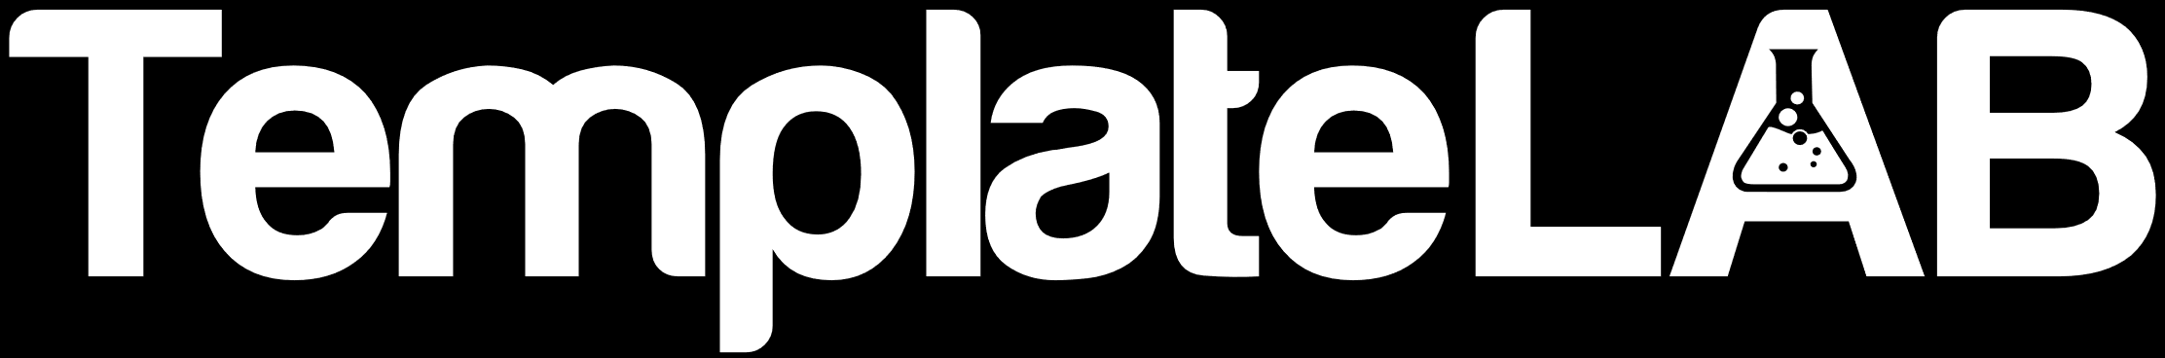

Labor

Excepteur sint occaecat cupidatat non proident, sunt in culpa qui officia deserunt mollit anim id est laborum.

Excepteur sint occaecat cupidatat non proident, sunt in culpa qui officia deserunt mollit anim id est laborum.

Purchase

Excepteur sint occaecat cupidatat non proident, sunt in culpa qui officia deserunt mollit anim id est laborum.

**Budget Pie Chart**

Production

Excepteur sint occaecat cupidatat non proident, sunt in culpa qui officia deserunt mollit anim id est laborum.

Marketing

**15%**

**20%**

**30%**

**20%**

**20%**

Purchase

Excepteur sint occaecat cupidatat non proident, sunt in culpa qui officia deserunt mollit anim id est laborum.